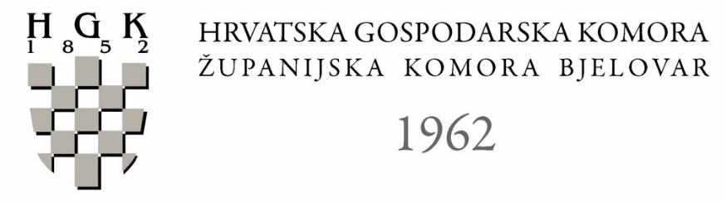

P R I J A V N I C A ZA SUDJELOVANJE
NA SEMINARU O INTELEKTUALNOM VLASNIŠTVU
ZA PREDSTAVNIKE MALOG I SREDNJEG PODUZETNIŠTVA
UPRAVLJANJE INTELEKTUALNIM VLASNIŠTVOM
HGK-Županijska komora Bjelovar, Preradovićeva 4/I
21. ožujka 2017. u 10 sati

Tvrtka naziv : ………………………………………………………………..
Ime i prezime – funkcija: ........................................................................
Adresa : .........................................................................................................
Telefon : ................................................
Fax : ............................................................
E-mail : ....................................................
Želimo individualne konzultacije: DA NE

Mjesto i datum: Potpis:

________________________ __________________________

Napomena:
Popunjenu prijavnicu molimo dostaviti zaključno s 17. ožujka 2017. godine
na telefaks: 043/241- 908 ili na e-mail: hgkbj@hgk.hr

